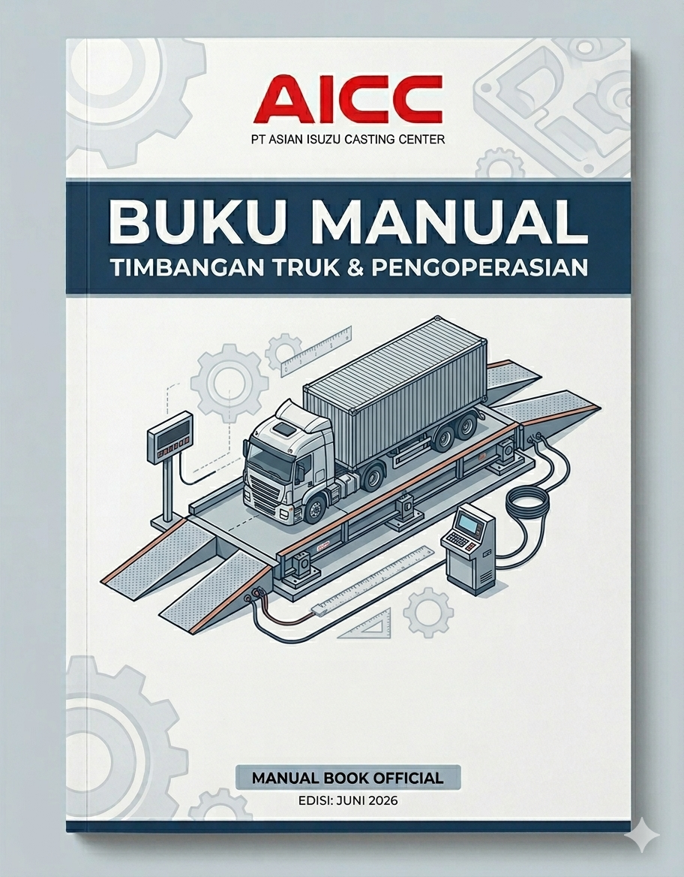

DAFTAR ISI

MODUL: LOG IN 3
1.1. Log Masuk (Sign In) 3
1.2. Prasyarat Akses Sistem 3
1.3. Langkah-Langkah Log Masuk (Sign In) 3
1.4. Penanganan Masalah (Troubleshooting) 4
MODUL: DASHBOARD 5
2.1. STRUKTUR & NAVIGASI UTAMA 5
2.2. RINGKASAN DATA (SUMMARY WIDGETS) 5
PROSES PENIMBANGAN (WEIGHING ACTION) 6
3.1.Memulai Penimbangan Baru 6
3.2. FORM PENIMBANGAN KELUAR (WEIGHT OUT FORM) 6
3.3. PENANGANAN KONDISI TIMEOUT (SESSION TIMEOUT) 8
3.4. NOTIFIKASI SESI BERAKHIR (SESSION EXPIRED) 10
DAFTAR ANTREAN: TRUCKS INSIDE AREA (PENDING) 12
4.1. AKTIVITAS TERAKHIR (RECENT ACTIVITY) 12
FORM PENIMBANGAN MASUK (WEIGHT IN FORM) 15

MODUL: LOG IN

1.1. Log Masuk (Sign In)
Dokumen ini berfungsi sebagai panduan bagi pengguna (user) untuk mengakses dan masuk ke dalam sistem Jembatan Timbang (Truck Scale System) PT Asian Isuzu Casting Center.

1.2. Prasyarat Akses Sistem
Sebelum mengakses sistem, pastikan Anda telah memenuhi hal-hal berikut:
- Perangkat (PC/Laptop/Tablet) terhubung dengan jaringan internet atau intranet perusahaan.
- Menggunakan peramban (browser) web yang direkomendasikan (seperti Google Chrome atau Microsoft Edge).
- Sudah memiliki akun pengguna (Username dan Password) aktif yang terdaftar di sistem

1.3. Langkah-Langkah Log Masuk (Sign In)
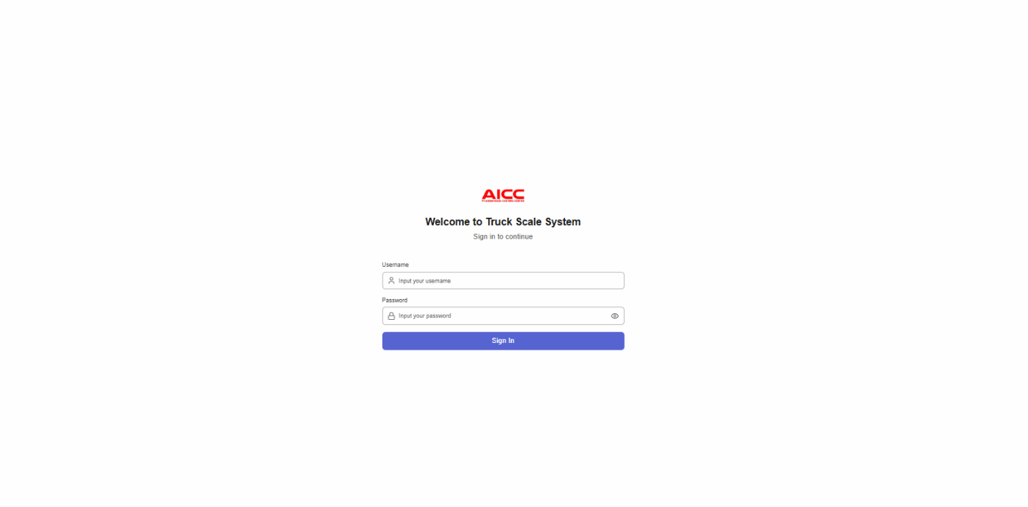
Berikut adalah langkah-langkah untuk masuk ke dalam sistem:
Buka Halaman Login
Akses tautan aplikasi Truck Scale System melalui browser Anda. Anda akan diarahkan ke halaman utama log masuk seperti gambar pada layar.
Masukkan Username
Klik pada kolom "Username" dan ketikkan nama pengguna Anda yang telah didaftarkan oleh Administrator.
Masukkan Password
Klik pada kolom "Password" dan ketikkan kata sandi Anda.
- Tips: Anda dapat mengklik ikon mata (👁️) di sisi kanan kolom password untuk menampilkan karakter teks guna memastikan kata sandi yang Anda masukkan sudah benar.
Klik Tombol Sign In
Setelah memastikan Username dan Password terisi dengan benar, klik tombol [Sign In] yang berwarna biru di bagian bawah.
Masuk ke Dashboard
Jika kredensial benar, sistem akan mengarahkan Anda ke halaman utama (Dashboard) Truck Scale System sesuai dengan hak akses (role) Anda

1.4. Penanganan Masalah (Troubleshooting)
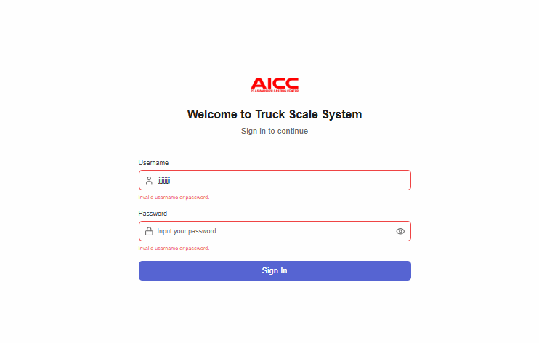
⚠️ PENTING:
- Gagal Login / Invalid Credentials: Jika muncul pesan error saat mengklik tombol Sign In, periksa kembali penulisan huruf besar/kecil (case-sensitive) pada Username dan Password Anda form berubah menjadi merah.
- Lupa Password: form menjadi merah .Jika Anda lupa kata sandi atau akun Anda terkunci, segera hubungi bagian IT Support / Administrator Sistem AICC untuk melakukan riset kata sandi.

MODUL: DASHBOARD
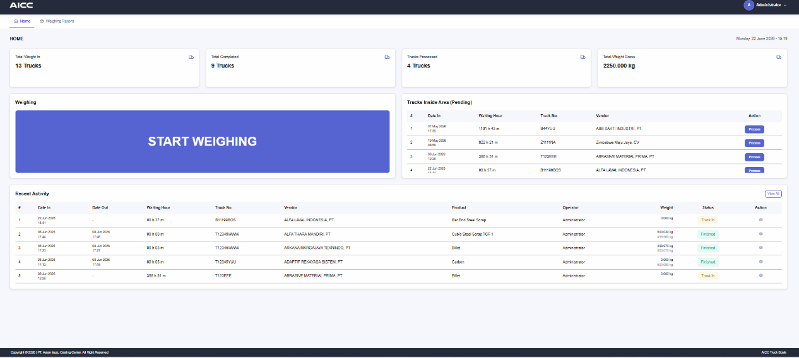
di modul AICC Truck Scale Dashboard. Sistem ini dirancang untuk memantau, mencatat, dan mengelola proses penimbangan truk di lingkungan PT. Asian Isuzu Casting Center (AICC).

2.1. STRUKTUR & NAVIGASI UTAMA
Pada bagian atas halaman dashboard, Anda akan menemukan menu navigasi utama:
- Logo AICC & User Profile: Menampilkan akun yang sedang aktif (contoh: Administrator). Anda dapat mengklik nama akun untuk mengakses pengaturan profil atau keluar (Log Out).
- Home: Halaman utama yang menampilkan ringkasan data aktivitas penimbangan saat ini.
- Weighing Record: Halaman khusus untuk melihat seluruh riwayat rekam data penimbangan secara mendalam.

2.2. RINGKASAN DATA (SUMMARY WIDGETS)
Halaman utama menyediakan 4 metrik utama untuk pemantauan cepat (real-time):
Nama Widget | Fungsi / Keterangan
Total Weight In | Menampilkan jumlah total armada truk yang sudah masuk ke area timbangan.
Total Completed | Menampilkan jumlah truk yang telah menyelesaikan seluruh proses penimbangan (Masuk & Keluar).
Trucks Processed | Menampilkan jumlah truk yang saat ini sedang berada dalam proses penimbangan atau antrean aktif.
Total Weight Gross | Akumulasi total berat kotor (gross) dari penimbangan yang berjalan dalam satuan kilogram (kg).

PROSES PENIMBANGAN (WEIGHING ACTION)
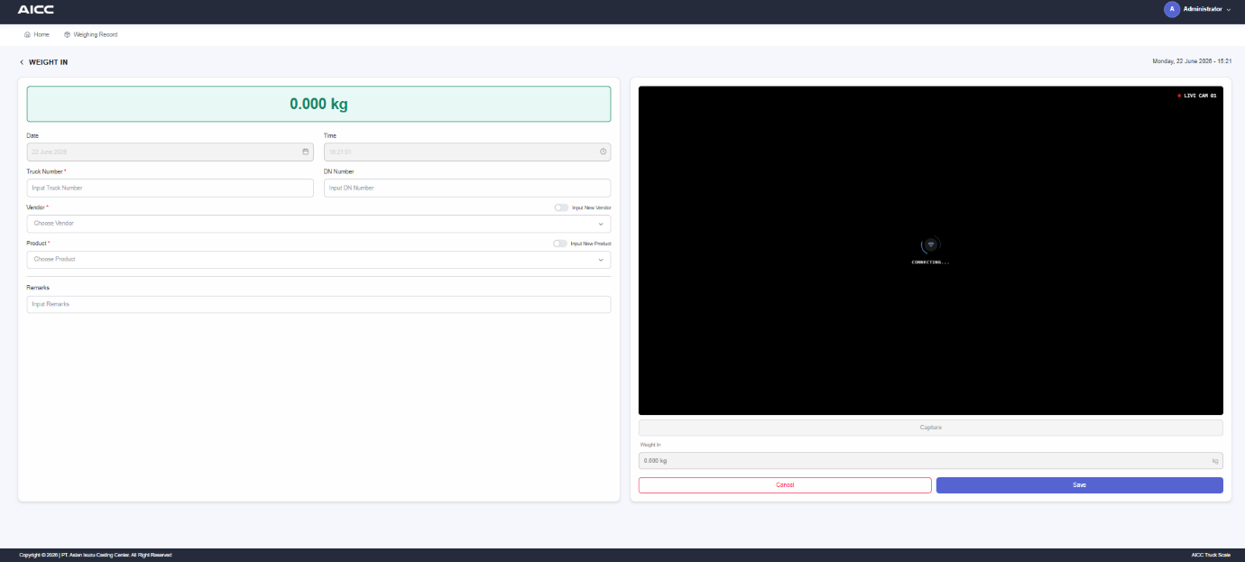

3.1. Memulai Penimbangan Baru
Untuk memulai proses penimbangan pada truk yang baru tiba:
- Masuk ke halaman Home.
- Cari kotak menu bertuliskan Weighing.
- Klik tombol besar bertuliskan START WEIGHING.
- Ikuti instruksi pengisian data truk (Nomor Truk, Vendor, Jenis Produk) sesuai dengan form yang muncul selanjutnya.

3.2. FORM PENIMBANGAN KELUAR (WEIGHT OUT FORM)
Halaman ini digunakan oleh Operator ketika armada truk yang sama hendak keluar dari area pabrik guna mencatat berat akhir (Weight Out) dan menyelesaikan proses penimbangan.
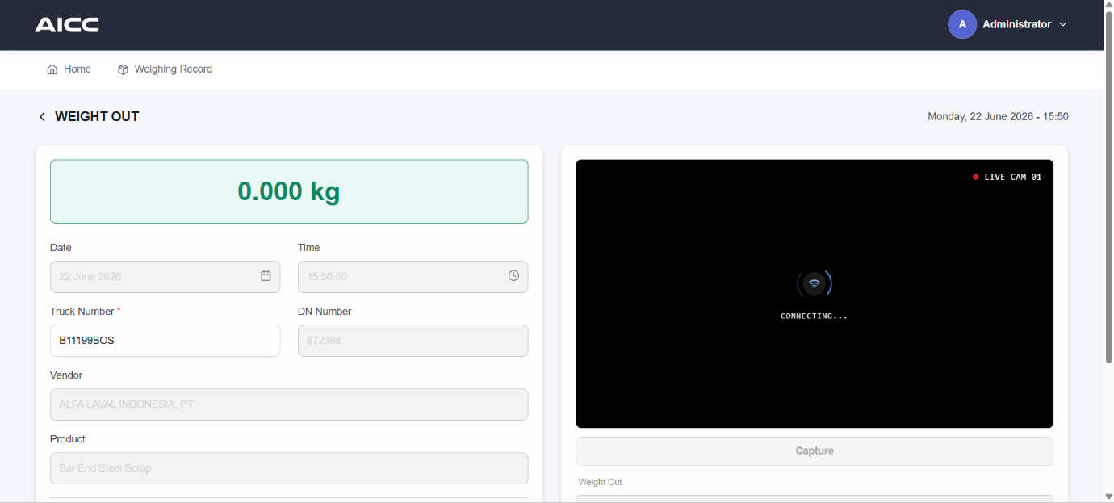
- Informasi & Data Kendaraan (Locked Fields)
Pada tahap ini, mayoritas data kendaraan telah dikunci (read-only) oleh sistem karena mengambil referensi dari data saat truk pertama kali masuk (Weight In):
- Indikator Berat Aktual (Digital Scale): Menampilkan angka berat riil saat ini di atas jembatan timbang (dalam satuan kg) untuk timbang keluar.
- Date & Time: Menampilkan tanggal dan waktu pemrosesan timbang keluar secara real-time.
- Truck Number, DN Number, Vendor, & Product: Data identitas truk, surat jalan, nama vendor, serta produk yang diangkut ditampilkan kembali sesuai input awal untuk memastikan akurasi data.
- Remarks: Menampilkan catatan yang dimasukkan saat Weight In (jika ada) atau dapat diperbarui sebelum data disimpan.
- Weight In & Time In: Catatan ringkas di bagian bawah form yang menginformasikan berapa berat masuk truk sebelumnya beserta waktu persisnya (contoh: WEIGHT IN: 0.0000 kg | TIME IN: 22 Jun 2026 14:41).
- Dokumentasi & Kamera (Live Camera)
- Live Cam 01: Menampilkan tangkapan video langsung kondisi truk saat berada di timbangan keluar.
- Tombol [Capture]: Klik tombol ini untuk mengambil foto bukti fisik truk sebelum meninggalkan area timbangan keluar.
- Finalisasi & Cetak Slip Timbang
- Weight Out Field: Menampilkan ringkasan berat keluar yang berhasil ditangkap oleh sistem.
- Tombol [Save and Print]: Klik tombol hijau ini setelah memastikan posisi truk benar dan timbangan sudah stabil. Sistem akan menyimpan data penimbangan secara permanen, mengubah status transaksi menjadi Finished, dan otomatis mencetak (print) slip/nota timbangan resmi.
- Tombol [Cancel]: Klik tombol merah ini jika ingin membatalkan proses timbang keluar dan kembali ke menu utama tanpa menyimpan perubahan data terbaru.

3.3. PENANGANAN KONDISI TIMEOUT (SESSION TIMEOUT)
Untuk menjaga keamanan data transaksi jembatan timbang dan mencegah akses oleh pihak yang tidak berwenang saat perangkat ditinggalkan, sistem dilengkapi dengan fitur Session Timeout otomatis.
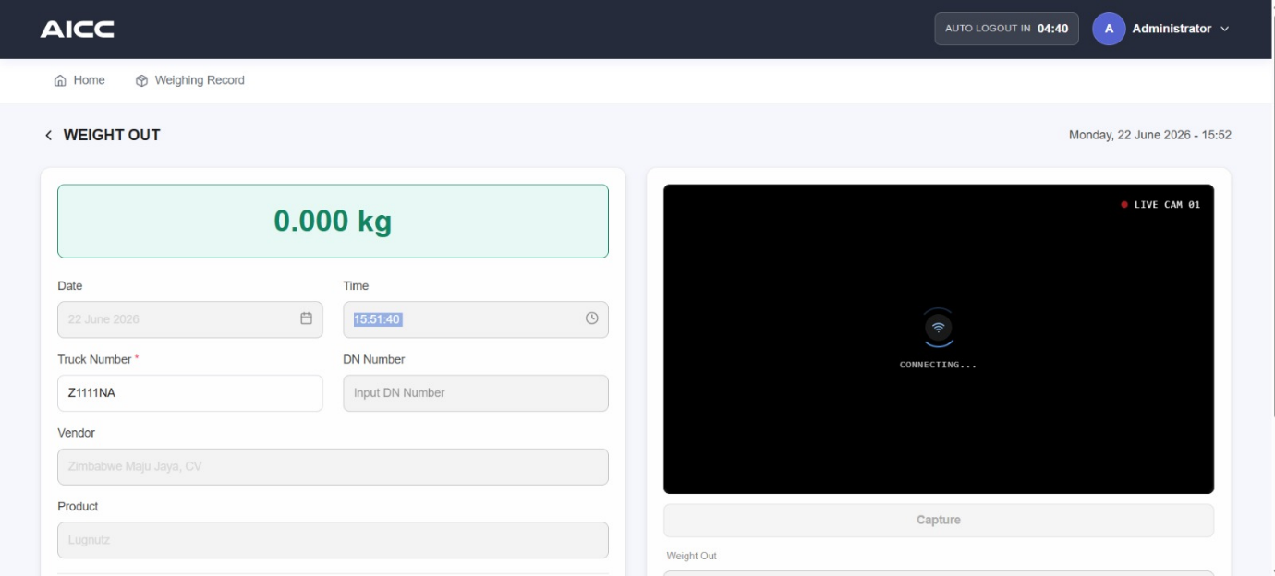
- Batas Waktu & Apa yang Terjadi Saat Timeout?
- Durasi 5 Menit: Jika aplikasi tidak mendeteksi adanya aktivitas sama sekali (gerakan kursor, klik mouse, atau pengisian data pada keyboard) dari Operator selama 5 menit, sistem akan menganggap sesi Anda selesai.
- Sesi Akses Terputus: Sistem secara otomatis akan memutuskan sesi login aktif Anda demi keamanan data PT. Asian Isuzu Casting Center.
- Pengalihan Halaman: Layar dashboard akan otomatis terkunci dan langsung mengarahkan Anda kembali ke Halaman Login Utama (Sign In).
- Data Belum Tersimpan: Jika Anda sedang mengisi form Weight In atau Weight Out namun belum sempat menekan tombol [Save] atau [Save and Print], data yang baru Anda ketik tidak akan tersimpan ke dalam database dan harus diisi ulang.
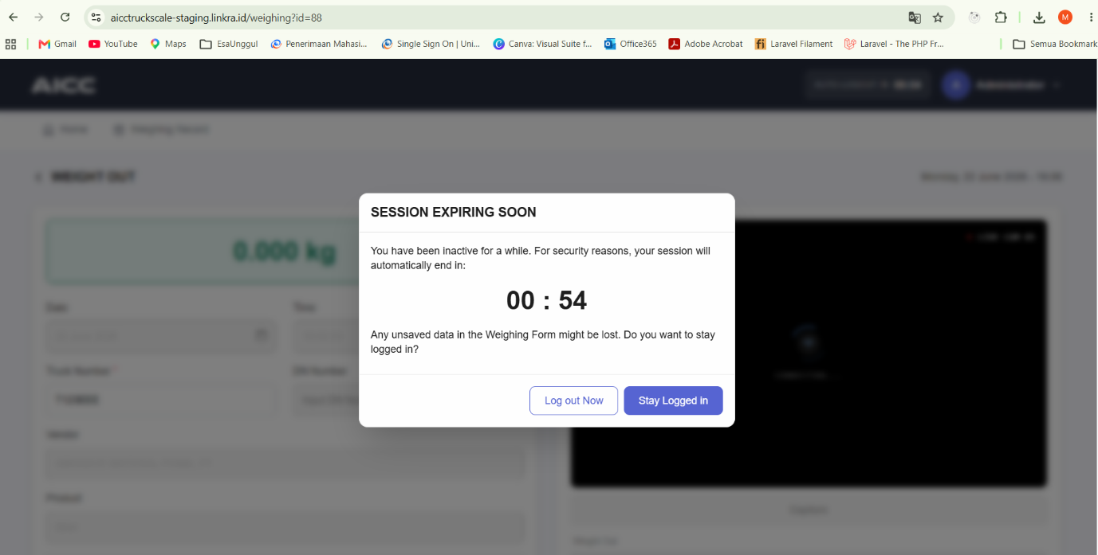
dan ada pilihan untuk user dengan sisah waktu 1 menit
log out Now dan Stay Logged in
- Tujuan Keamanan: Melindungi akun Anda dari penyalahgunaan jika komputer ditinggalkan dalam keadaan login.
- Hitung Mundur (Countdown): Sistem memberikan waktu toleransi (pada gambar tersisa 00 : 54 detik) sebelum mengeluarkan pengguna secara otomatis.
- Pencegahan Data Hilang: Sistem sengaja memberi peringatan ini agar data formulir penimbangan (Weighing Form) yang belum disimpan tidak hilang begitu saja
Panduan Tindakan .
- Klik "Stay Logged In" (Tetap Masuk)
- Kapan digunakan: Jika Anda masih ingin melanjutkan pekerjaan mengisi formulir atau memproses timbangan truk yang sedang berjalan.
- Efek: Kotak peringatan akan hilang, sesi diperpanjang, dan Anda bisa langsung bekerja kembali tanpa perlu login ulang
- Klik "Log out Now" (Keluar Sekarang) atau Diamkan
- Kapan digunakan: Jika Anda memang sudah selesai bertugas atau ingin meninggalkan komputer dalam waktu lama.
- Efek: Sistem akan langsung mengeluarkan akun Anda dengan aman menuju halaman login awal. Jika didiamkan sampai waktu habis, sistem juga otomatis melakukan log out.
- “jika tidak melakukan aktifitas apapun” Logout Otomatis atau session expred

- Langkah yang Harus Dilakukan Operator
Jika Anda mendapati layar aplikasi telah kembali ke halaman login akibat ditinggalkan lebih dari 5 menit, lakukan langkah-langkah berikut:
- Login Kembali (Re-Login): Masukkan kembali Username dan Password Anda pada kolom yang tersedia, lalu klik [Sign In].
- Periksa Status Terakhir:
  - Jika Anda terputus saat berada di tengah proses Weight In (Masuk): Silakan masuk kembali ke halaman Home, klik [Start Weighing], dan isi ulang data truk dari awal.
  - Jika Anda terputus saat berada di tengah proses Weight Out (Keluar): Silakan cek tabel Trucks Inside Area (Pending) di halaman Home atau menu Weighing Record. Cari nomor truk yang tertunda tadi, lalu klik kembali tombol [Process] (ikon mata/view) untuk melanjutkan penimbangan keluar.
- Pastikan Angka Timbangan Stabil: Setelah berhasil masuk kembali, pastikan angka pada indikator berat (Digital Scale) sudah stabil sebelum Anda menekan tombol simpan.
💡 Tips Operator: Selalu klik tombol [Save] segera setelah proses pengambilan foto (capture) dan penimbangan selesai agar data aman dan terhindar dari risiko log-out otomatis akibat batas waktu 5 menit tersebut.

3.4. NOTIFIKASI SESI BERAKHIR (SESSION EXPIRED)
Kondisi Session Expired terjadi apabila masa berlaku token login Anda pada sistem telah habis, atau saat koneksi Anda ke server terputus untuk sementara waktu.
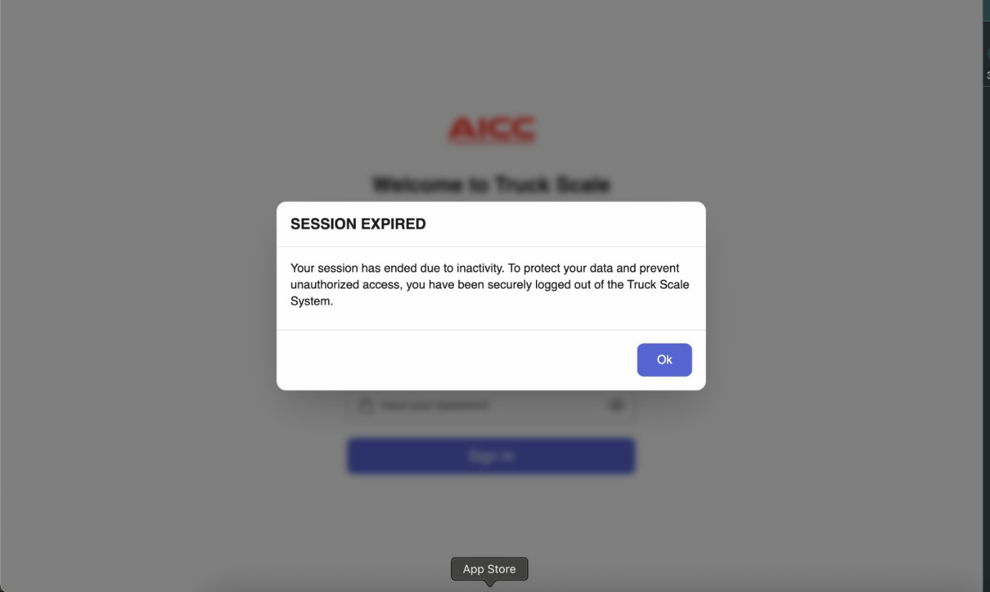
  - Apa yang Terjadi Saat Sesi Berakhir?
- Pemberitahuan Sistem: Layar akan memunculkan kotak dialog atau notifikasi bertuliskan "Session Expired" atau "Sesi Anda Telah Berakhir".
- Pemutusan Akses Otomatis: Setelah Anda mengklik opsi yang tersedia pada notifikasi tersebut, sistem akan langsung mengarahkan Anda kembali ke Halaman Login (Sign In).
- Keamanan Data: Langkah ini dilakukan secara otomatis oleh sistem untuk memastikan bahwa akun Operator tidak disalahgunakan oleh pihak lain setelah periode waktu tertentu.
  - Langkah yang Harus Dilakukan Operator
- Segarkan Halaman (Refresh): Jika halaman terlihat membeku (freeze) atau tidak merespons, tekan tombol F5 pada keyboard atau klik ikon refresh pada browser Anda.
- Masuk Kembali (Log In): Masukkan kembali Username dan Password resmi Anda pada kolom yang tersedia, lalu klik tombol [Sign In].
- Periksa Transaksi Terakhir:
  - Masuk ke menu Weighing Record untuk memastikan apakah transaksi penimbangan terakhir yang Anda lakukan sebelum sesi berakhir sudah berhasil tersimpan atau belum.
  - Jika data belum masuk, Anda harus melakukan proses penimbangan ulang terhadap armada tersebut.
⚠️ Penting: Untuk menghindari terjadinya Session Expired di tengah-tengah pengisian data, pastikan Anda tidak menunda terlalu lama saat mengisi form Weight In maupun Weight Out. Segera klik [Save] atau [Save and Print] setelah data dipastikan benar.

DAFTAR ANTREAN: TRUCKS INSIDE AREA (PENDING)
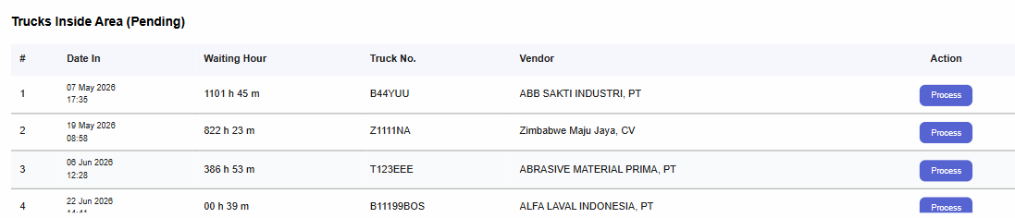
Tabel ini menampilkan daftar armada truk yang sudah berada di dalam area, namun penimbangannya belum selesai diproses secara penuh.
- Kolom Informasi: Menampilkan tanggal masuk (Date In), lama waktu tunggu (Waiting Hour), Nomor Polisi (Truck No.), serta nama perusahaan mitra (Vendor).
- Cara Melanjutkan Proses:
  - Periksa nomor truk yang siap ditimbang pada tabel.
  - Klik tombol [Process] pada kolom Action di baris truk yang bersangkutan untuk melanjutkan ke tahap penimbangan berikutnya (misal: timbang keluar / Weight Out).

4.1. AKTIVITAS TERAKHIR (RECENT ACTIVITY)
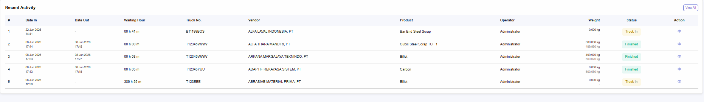
Bagian ini berfungsi sebagai log audit atau rekam jejak aktivitas penimbangan paling mutakhir yang terjadi di sistem.
- Status Penimbangan:
  - Truck In: Truk baru melakukan penimbangan awal (berat kosong/awal) dan statusnya masih menggantung (belum keluar).
  - Finished: Truk telah menyelesaikan seluruh rangkaian penimbangan (data berat awal dan berat akhir sudah lengkap terisi).
- Melihat Seluruh Data: Klik tombol [View All] di bagian kanan atas tabel untuk diarahkan langsung ke halaman Weighing Record guna melihat riwayat lengkap secara keseluruhan.
4.2.Modul: HALAMAN WEIGHING RECORD (REKAM DATA PENIMBANGAN)
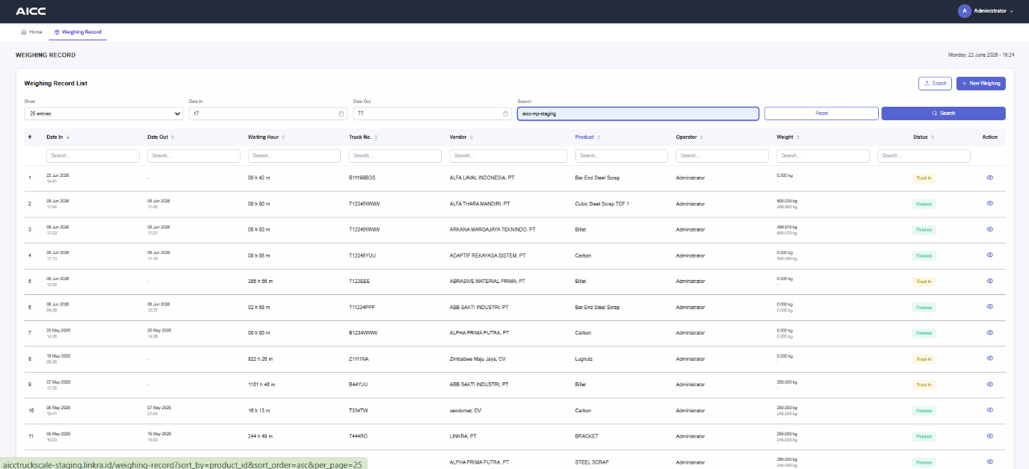
Halaman ini berfungsi sebagai pusat arsip dan pencarian seluruh data penimbangan truk, baik yang masih aktif maupun yang sudah selesai.
  - Fitur Pencarian & Penyaringan (Filter)
Untuk mempermudah pencarian data di antara ratusan transaksi, Anda dapat menggunakan panel filter di bagian atas tabel:
- Date In & Date Out: Menyaring data berdasarkan rentang tanggal dan waktu spesifik saat truk masuk atau keluar.
- Search Bar: Kolom pencarian cepat. Anda cukup mengetik kata kunci seperti Nomor Truk, Nama Vendor, Nama Operator, Status (Truck In / Finished), atau Nomor DN (Delivery Note).
- Tombol [Search]: Klik untuk menerapkan filter yang telah Anda tentukan.
- Tombol [Reset]: Klik untuk menghapus semua filter dan menampilkan kembali seluruh data secara default.
- Show Entries: Mengatur jumlah baris data yang tampil dalam satu halaman (pilihan: 10, 25, 50, atau 100 data).

  - Manajemen & Aksi Data
- Tombol [New Weighing]: Tombol pintasan di pojok kanan atas untuk langsung memulai proses penimbangan baru tanpa harus kembali ke halaman Home.
- Tombol [Export]: Digunakan untuk mengunduh (download) seluruh atau hasil filter data penimbangan ke dalam format file (seperti Excel/CSV) untuk kebutuhan laporan berkala.
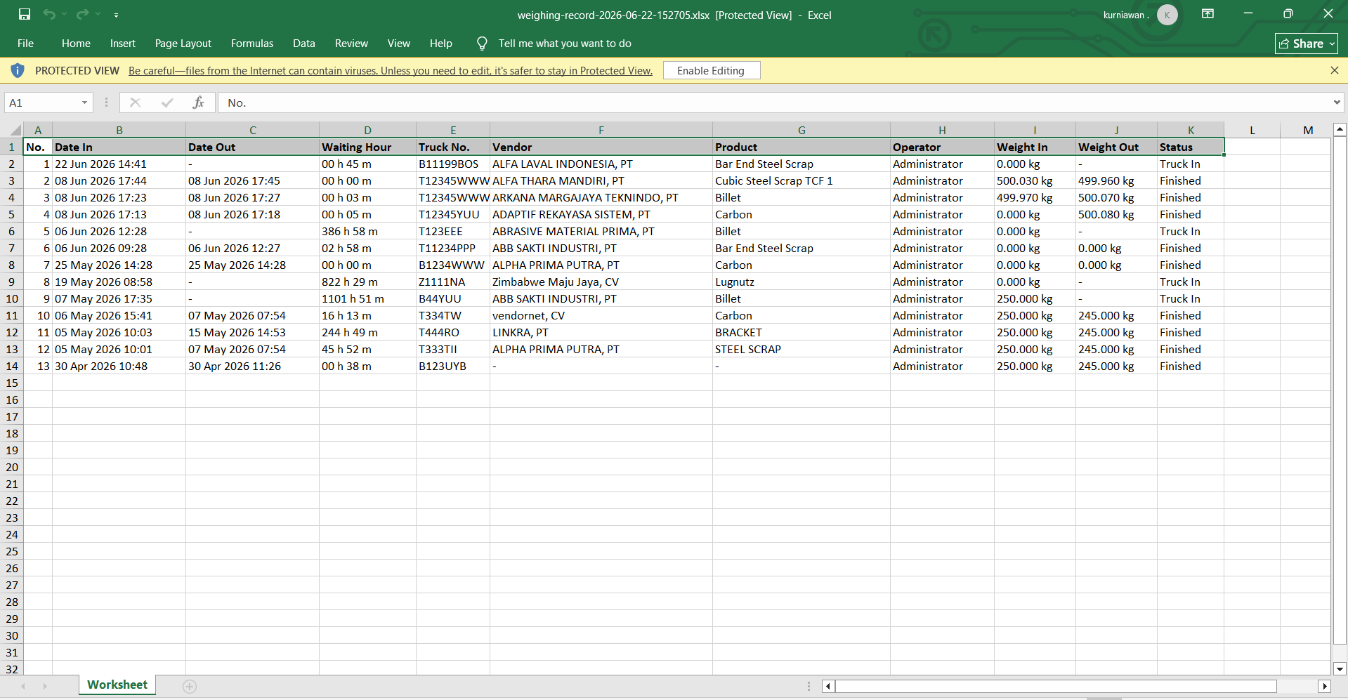
  - Membaca Tabel Weighing Record List
Setiap baris data menyajikan detail lengkap sebagai berikut:
- #: Nomor urut data.
- Date In & Date Out: Jam dan tanggal persis saat armada melakukan timbang awal dan timbang akhir. Jika kolom Date Out masih kosong (-), artinya truk belum keluar.
- Waiting Hour: Durasi waktu tunggu truk di dalam area (dihitung sejak Date In hingga Date Out). Jika truk belum keluar, waktu ini akan terus berjalan secara real-time (contoh: 386 h 25 m).
- Truck No., Vendor, & Product: Identitas armada, perusahaan mitra, dan jenis material yang diangkut (misal: Bar End Steel Scrap, Carbon, Billet).
- Operator: Nama akun petugas yang memproses penimbangan tersebut (contoh: Administrator).
- Weight: Menampilkan dua angka berat (Berat Masuk dan Berat Keluar) dalam satuan kilogram (kg).
- Status:
  - Truck In : Truk masih berada di dalam area/baru timbang awal.
  - Finished : Proses penimbangan selesai sepenuhnya.
- Action: Klik ikon Mata (Detail/View) di ujung kanan baris untuk melihat rincian nota penimbangan secara lengkap atau mencetak slip timbang.

FORM PENIMBANGAN MASUK (WEIGHT IN FORM)
Halaman ini digunakan oleh Operator untuk mencatat data awal dan menangkap (capture) berat kotor/kosong armada truk yang baru tiba di area timbangan.
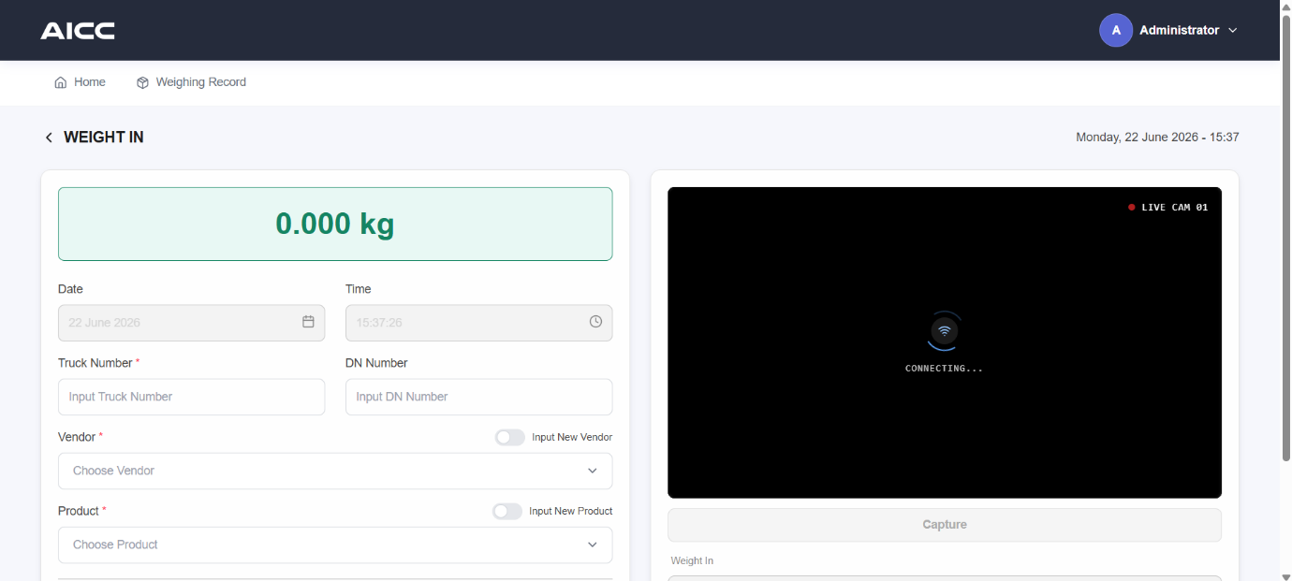
  - Informasi & Pengisian Data (Input Fields)
Isi seluruh informasi pada form di sisi kiri layar dengan ketentuan sebagai berikut:
- Indikator Berat (Digital Scale): Menampilkan angka berat aktual dari jembatan timbang secara real-time dalam satuan kilogram (kg) (contoh: 0.000 kg).
- Date & Time: Tanggal dan waktu penimbangan akan terisi otomatis oleh sistem secara real-time sesuai waktu server saat form dibuka.
- Truck Number* (Wajib): Ketik nomor polisi armada truk yang melakukan penimbangan (contoh: B 1234 ABC).
- DN Number: Ketik nomor Delivery Note (Surat Jalan/Nota Pengiriman) jika ada.
- Vendor* (Wajib):
  - Klik menu dropdown untuk memilih nama perusahaan mitra/vendor yang sudah terdaftar.
  - Jika vendor belum terdaftar, geser tombol [Input New Vendor] di sebelah kanan ke posisi aktif untuk mengetik nama vendor baru secara manual.
- Product* (Wajib):
  - Klik menu dropdown untuk memilih jenis material/produk yang diangkut (misal: Bar End Steel Scrap, Carbon, Billet).
  - Jika jenis produk belum ada di daftar, geser tombol [Input New Product] untuk menambahkan jenis produk baru.
- Remarks: Kolom catatan tambahan apabila ada informasi khusus yang perlu dicatat oleh operator terkait armada atau muatan tersebut.
  - Dokumentasi Kamera (Live Camera & Capture)
Di sisi kanan halaman, terdapat panel integrasi kamera pengawas:
- Live Cam 01: Menampilkan tayangan langsung kondisi truk di atas jembatan timbang.
- Tombol [Capture]: Klik tombol ini untuk mengambil foto/dokumentasi truk sebagai bukti fisik penimbangan. Hasil foto akan langsung tersimpan di dalam sistem.
  - Menyimpan atau Membatalkan Proses
- Tombol [Save]: Klik tombol hijau ini jika semua data bertanda bintang (*) sudah terisi dengan benar dan angka timbangan sudah stabil untuk menyimpan data Weight In. Truk otomatis akan masuk ke daftar Trucks Inside Area (Pending).
- Tombol [Cancel]: Klik tombol merah ini jika Anda ingin membatalkan proses penimbangan dan kembali ke halaman utama tanpa menyimpan perubahan.

